2023年毕业生办理团组织关系转出工作
通 知

各分团委、团总支：
2023年毕业生办理团组织关系转出工作主要分为两个部分，一是根据《“智慧团建”系统毕业学生团员团组织关系转接工作指引》完成智慧团建系统线上团组织关系转出工作，二是线下集中办理毕业生团员证转出盖章、补办团员证等相关业务。请根据线上、线下团组织关系转出注意事项做好此次团组织关系转出工作。
材料提交要求：附件1.2材料（电子版和盖章扫描件）请于6月30日前提交到校团委组织部备案。

联系人：陈枭、黄真
联系电话：023-65712076
邮 箱：cqmuzuzhibu@sina.cn

校团委
2023年6月7日

线上在智慧团建系统中办理毕业生团组织关系转接
工作注意事项

各分团委，团总支 ：
在智慧团建系统中办理毕业生团组织关系转接工作请严格按照《“智慧团建”系统毕业学生团员组织关系转接工作指引》进行。
各分团委、团总支要高度重视智慧团建系统团组织关系转接工作，包括毕业生团组织关系转出工作和2023年新生团组织关系转入工作。原则上全体毕业生团组织关系应该在毕业期间（6月底）在智慧团建系统中发起申请，已经落实就业单位和升学的毕业生团员等应转尽转。9月，对于目前实在无法转出的团员，应纳入流动团员团支部管理，团组织发放《流动团员管理服务告知书》，团员应填写《流动团员管理服务告知书》回执信息，提交给流动团员团支部负责人（流动团员团支部负责人原则上由教师团干部担任）。各分团委、团总支书记要加强工作指导，顺利在智慧团建系统推进此次毕业学生团员团组织关系转出和2023年新生团组织转入工作。有问题及时汇报及时沟通。

线下集中办理毕业生团组织关系转接工作
注意事项

一、线下办理工作安排
今年线下集中办理毕业生团组织关系转接工作由各学院团组织根据工作情况，灵活安排完成，原则上线下办理工作在6月30日前结束。具体工作内容主要包括：
- 团员证转出盖章（盖团组织章），由各学院自行收集后盖
章。较远的实习学生建议集中邮寄，本人不再返校。毕业生团员证盖章的地方如图所示。该处需填上“2023年6月20日，因大学毕业组织关系转出，团费交至2023年8月。”然后盖章。注册处注意按照入学后的学期，每学期注册一次，注意一定要填写时间。

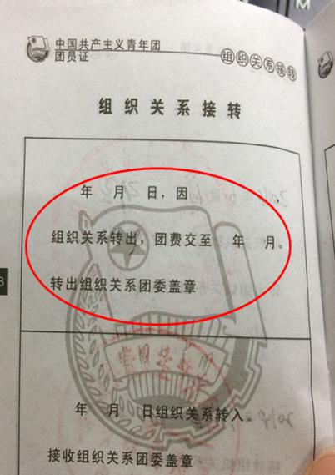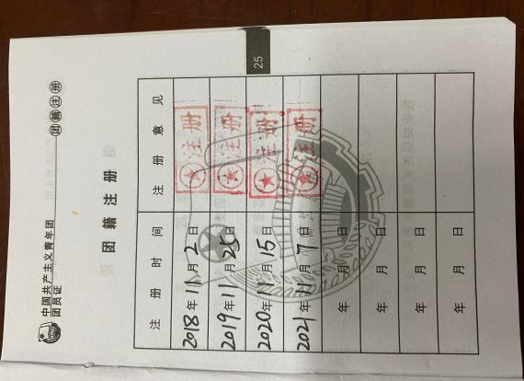

2.补办团员证：若有毕业生团员团员证遗失，收集整理好需要补办团员证的同学的信息表（附件2）、照片，把信息填写在补办的团员证上，如图所示，右上角贴上照片， “组织关系接转”处、注册盖章等同其他毕业生团员（填写信息，盖学校团委章）。各单位可根据需要自行从学校招标公司订购团员证，费用由校团委统一报销。

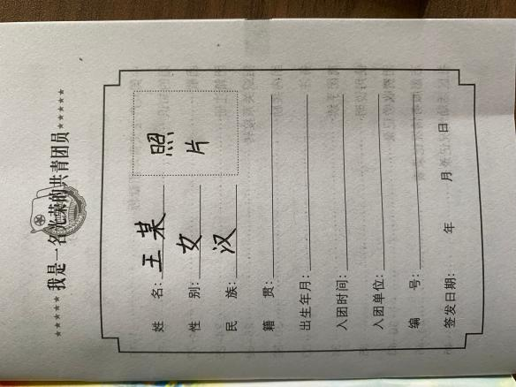

3.若有毕业生团员的团籍档案和团员证都遗失，请务必在原入团单位开具相关入团证明，方可补办团员证及办理转出团组织关系。
4.开具介绍信。建议学院根据学生需求开具介绍信后，扫描电子版发放给学生。介绍信模板见附件4。
二、各团组织需要向校团委提交材料
以各分团委、团总支为单位将毕业生团员的人员信息表（附件1）和补办团员证信息表（附件2）在工作结束后，于6月30日前报校团委备案。

附件：1. 重庆医科大学2023年毕业生团组织关系转出统计表
2. 重庆医科大学团员证补办申请登记表
3. 团组织关系介绍信
4. “智慧团建”系统毕业学生团员团组织关系转接工作
指引（2023年版）

校团委
2023年6月7日

附件1
重庆医科大学 xx单位 2023年毕业生团组织关系转出统计表
团总支书记核对 （签字盖章）
所在支部 | 学号 | 姓名 | 性别 | 民族 | 年制 | 专业 | 政治面貌 | 团籍档案 | 团员证 | 毕业后转入团组织名称 | 转出类型
 |  |  |  |  |  |  |  | 有 |  | 已就业学生填写就业单位、升学学生填写升学学校名称、未就业学生填写生源地或者常驻地地址
注：本团总支共有毕业生 人，其中共青团员 人，中共党员、预备党员 人（保留团籍 人），群众 人。
转出类型为“就业、升学、出国（境）学习研究、参军入伍、未就业等。

附件2
重庆医科大学 (单位) 分团委（团总支）团员证补办申请登记表
团总支书记 （签字盖章）
姓名 | 性别 | 民族 | 籍贯 | 出生年月 | 入团时间 | 团员证编号  （2016年以后入团的需填写） | 团支书签名 | 联系方式 | 备注
注：本团总支补办毕业生团员证 本。

附件3
中国共产主义青年团团员组织关系介绍信

存  根 | 同志为 学院2022年毕业生，系中国共产主义青年团团员，团组织关系由（现在所在支部名称）转到 团支部。  转出经办人：  团员本人联系电话： 年 月 日 | 第  一  联

……………………………………………………………………………………………………………………………………………………………….
（加盖骑缝章）

中国共产主义青年团团员组织关系介绍信

正  本 | 同志（男/女）， 岁， 族，身份证号码： ，系中国共产主义青年团团员，因 原因，团组织关系由（现在所在支部名称）转到你处，请接收其团组织关系，该同志团费交至2023年8月。  （有效期90天）  团组织名称（盖章）：  年 月 日 | 第  二  联

